Εικαστικά Γ-Δ (2)

Κύκλοι- Θερμά/Ψυχρά χρώματα
Υλικά: διαβήτης, λαδοπαστέλ, μαρκαδόροι

Κρατάω οριζόντιο ένα χαρτί Α4 και το διπλώνω στη μέση ώστε να έχω τον κεντρικό άξονα. Με ένα διαβήτη φτιάχνω ομόκεντρους κύκλους διαφόρων μεγεθών, 4 την κάθε φορά. Μπορεί η κάθε τετράδα να καλύπτει μέρος της διπλανής αν το επιθυμώ. Γεμίζω με κύκλους και τις δύο πλευρές του χαρτιού.
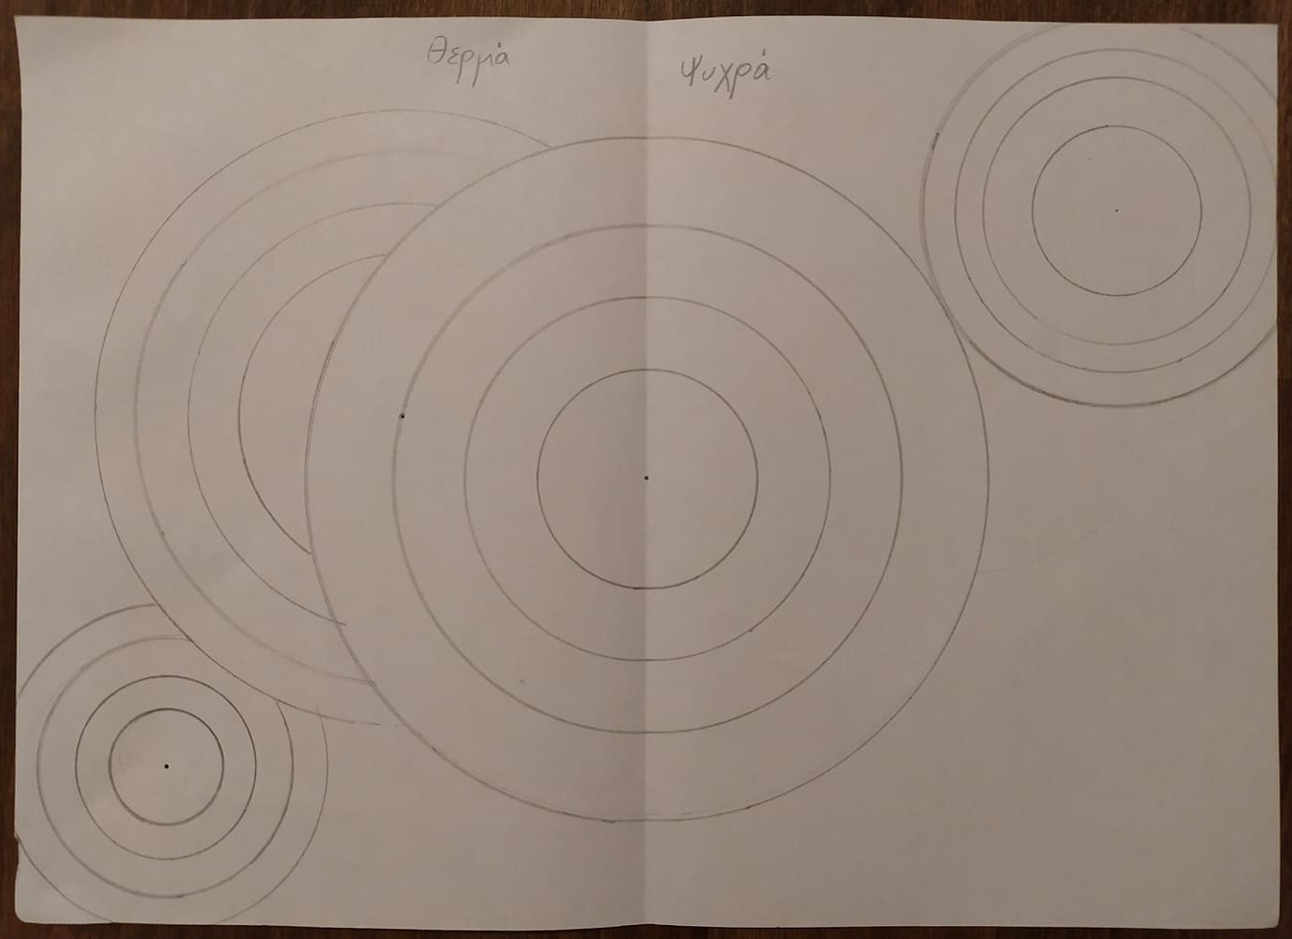

Στη μια πλευρά του χαρτιού χρωματίζω μόνο με θερμά χρώματα( κόκκινο, κίτρινο, πορτοκαλί, καφέ, ώχρα κτλ) Και στην άλλη μόνο με ψυχρά( μπλε , γαλάζιο, πράσινο, γαλαζοπράσινο, μωβ-μπλε κτλ). Εάν έχω λαδοπαστέλ φτιάχνω και δικές μου αποχρώσεις με αναμείξεις , όπως έκανα στην εργασία με το ψάρι.

Παρακάτω βλέπω παραδείγματα
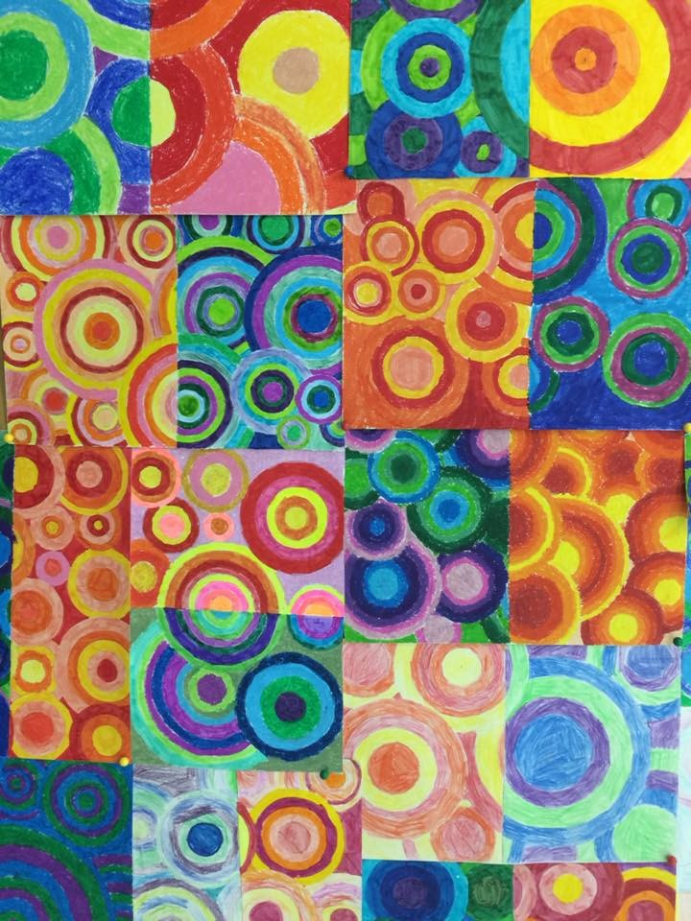
(Έργα μαθητών συναδέλφου μου)

Σας εύχομαι υγεία και δημιουργικότητα
Μάγδα Αποστόλου

